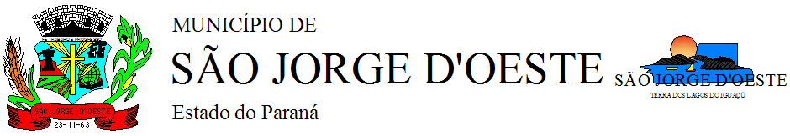
CONVITE E DIVULGAÇÃO DE EVENTO ESPORTIVO

Com os melhores cumprimentos, o Departamento Municipal de Esportes tem o prazer de convidá-lo para prestigiar os seguintes jogos e solicitar, simultaneamente, que sejam divulgados os eventos esportivos em questão.

JOGOS REALIZADOS NA SEMANA DE 26 A 31 DE JANEIRO/2026

- 30º Campeonato Municipal de futebol de campo realizado no Estádio Mané Garrincha.- SEMIFINAL: RESULTADO:

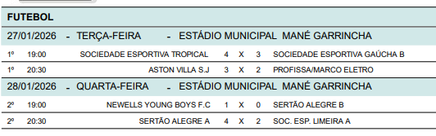

FINALISTAS:
1º DIVISÃO:
Sertão Alegre A
Aston Villa S. J

2º DIVISÃO:
Newells young boys f.c
Sociedade Esportiva Tropical.

JOGOS DA FINAL DO 30º CAMPEONATO MUNICIPAL DE FUTEBOL DE CAMPO
DIA:31/01- ESTÁDIO MUNICIPAL MANÉ GARRINCHA

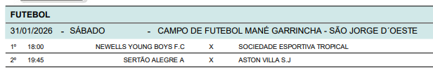

Atenciosamente,

Adriano André Bonetti
Diretor Municipal de Esportes

